Домашнее задание 7. Лингвоспецифичная лексика. На базе НКРЯ.

Простор, место.

Если сравнить лексемы простор и место, то оказывается, что у первой лексемы очень сильный разброс лексических соответствий в параллельных английских текстах, а у второй – слабый.

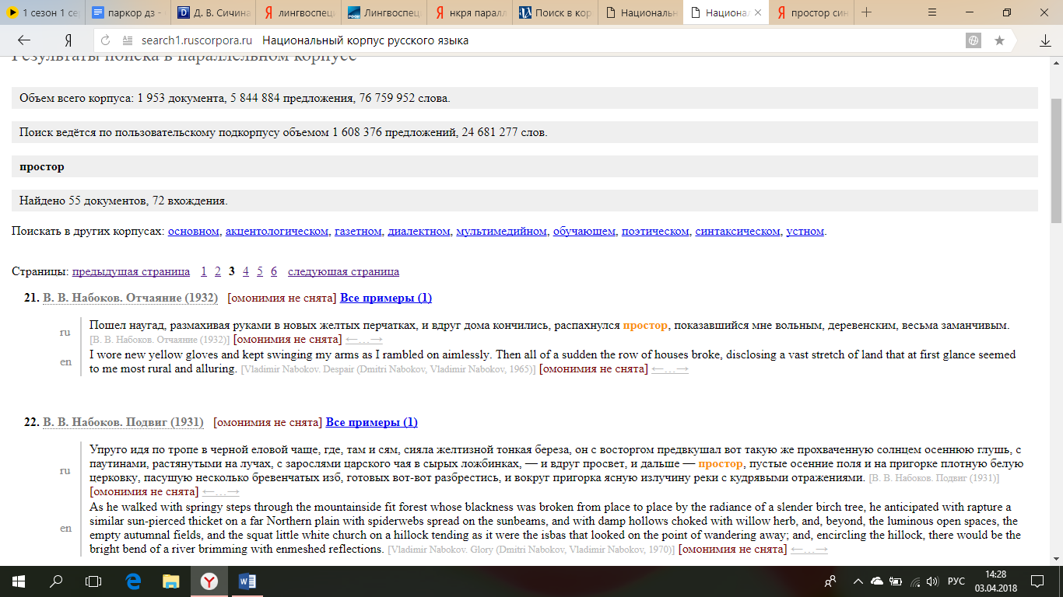Исследуемые примеры:

1)Пошел наугад, размахивая руками в новых желтых перчатках, и вдруг дома кончились, распахнулся **простор**, показавшийся мнe вольным, деревенским, весьма заманчивым. [В. В. Набоков. Отчаяние (1932)]

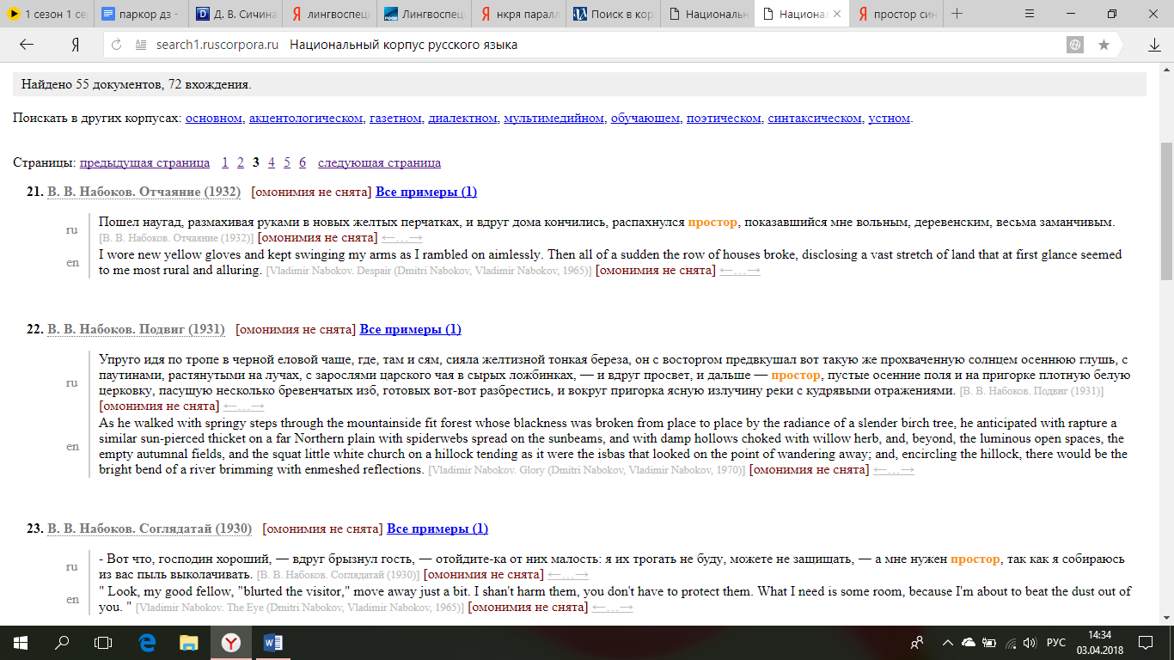I wore new yellow gloves and kept swinging my arms as I rambled on aimlessly. Then all of a sudden the row of houses broke, disclosing **a vast *stretch* of land** that at first glance seemed to me most rural and alluring. [Vladimir Nabokov. Despair (Dmitri Nabokov, Vladimir Nabokov, 1965)]

2)Упруго идя по тропе в черной еловой чаще, где, там и сям, сияла желтизной тонкая береза, он с восторгом предвкушал вот такую же прохваченную солнцем осеннюю глушь, с паутинами, растянутыми на лучах, с зарослями царского чая в сырых ложбинках, — и вдруг просвет, и дальше — **простор**, пустые осенние поля и на пригорке плотную белую церковку, пасущую несколько бревенчатых изб, готовых вот-вот разбрестись, и вокруг пригорка ясную излучину реки с кудрявыми отражениями. [В. В. Набоков. Подвиг (1931)]

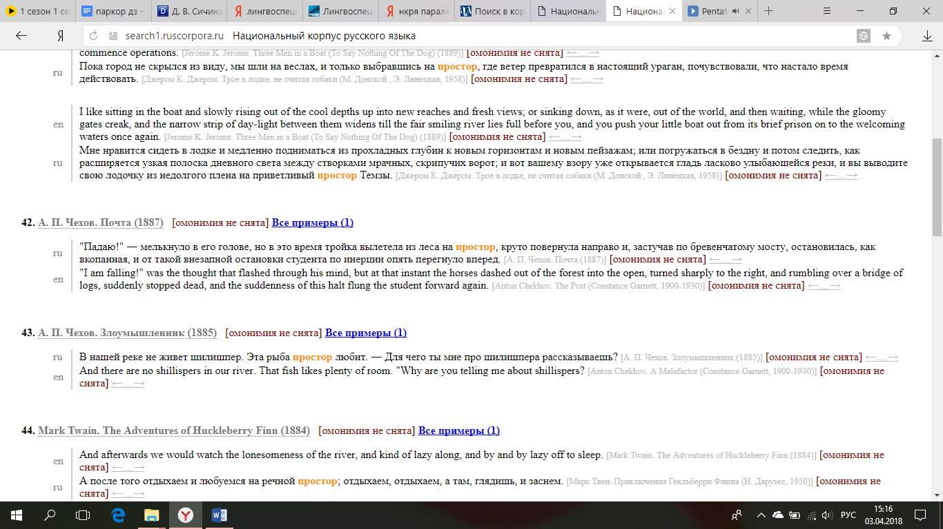As he walked with springy steps through the mountainside fit forest whose blackness was broken from place to place by the radiance of a slender birch tree, he anticipated with rapture a similar sun-pierced thicket on a far Northern plain with spiderwebs spread on the sunbeams, and with damp hollows choked with willow herb, and, beyond, **the luminous open *spaces,*** the empty autumnal fields, and the squat little white church on a hillock tending as it were the isbas that looked on the point of wandering away; and, encircling the hillock, there would be the bright bend of a river brimming with enmeshed reflections.

3)"Падаю!" ― мелькнуло в его голове, но в это время тройка вылетела из леса на **простор,** круто повернула направо и, застучав по бревенчатому мосту, остановилась, как вкопанная, и от такой внезапной остановки студента по инерции опять перегнуло вперед. [А. П. Чехов. Почта (1887)]

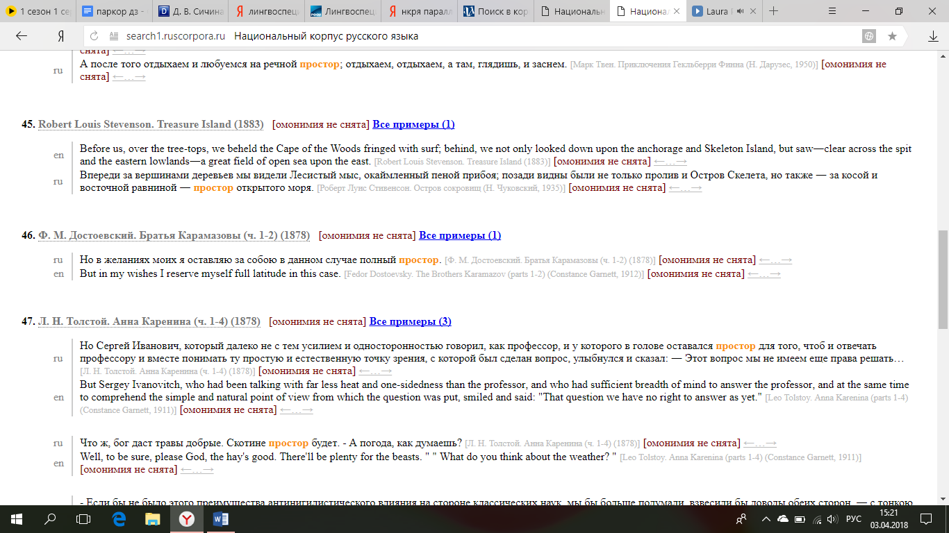"I am falling!" was the thought that flashed through his mind, but at that instant the horses dashed out of the forest into ***the open*,** turned sharply to the right, and rumbling over a bridge of logs, suddenly stopped dead, and the suddenness of this halt flung the student forward again.

4) Но в желаниях моих я оставляю за собою в данном случае полный **простор.** [Ф. М. Достоевский. Братья Карамазовы (ч. 1-2) (1878)]

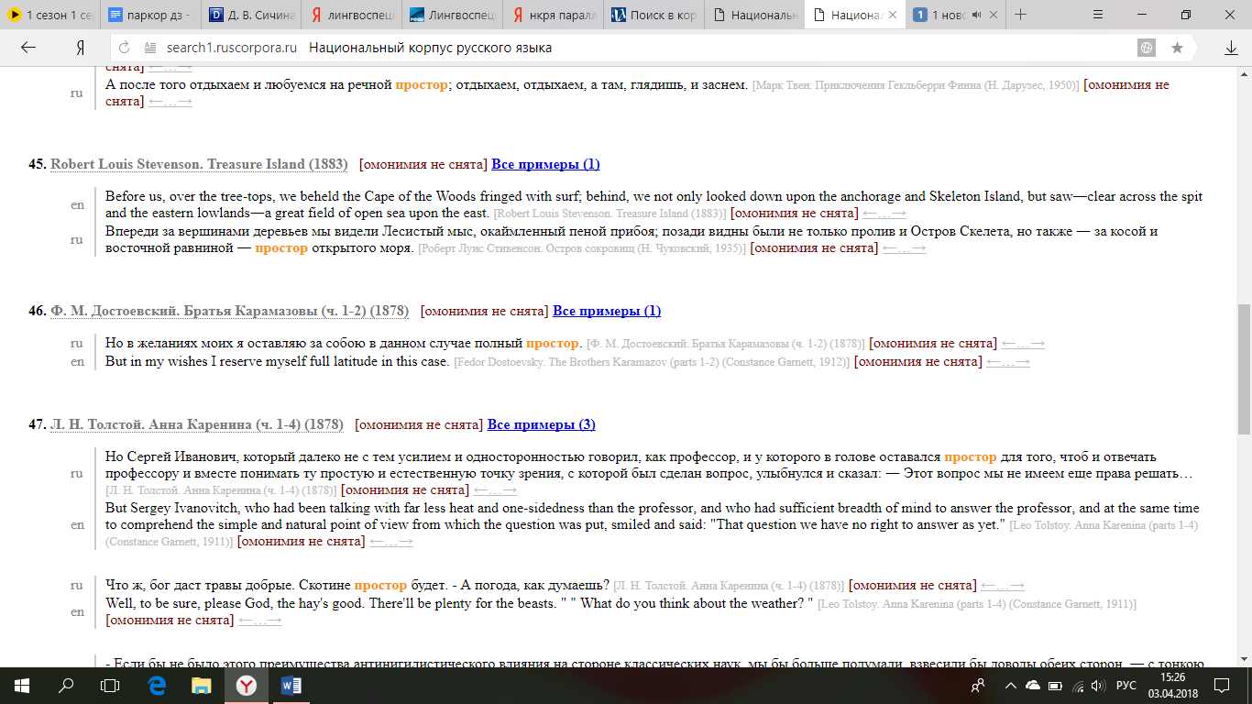 But in my wishes I reserve myself full ***latitude*** in this case.

5) Но Сергей Иванович, который далеко не с тем усилием и односторонностью говорил, как профессор, и у которого в голове оставался **простор** для того, чтоб и отвечать профессору и вместе понимать ту простую и естественную точку зрения, с которой был сделан вопрос, улыбнулся и сказал: ― Этот вопрос мы не имеем еще права решать… [Л. Н. Толстой. Анна Каренина (ч. 1-4) (1878)]

But Sergey Ivanovitch, who had been talking with far less heat and one-sidedness than the professor, and who had sufficient ***breadth*** of mind to answer the professor, and at the same time to comprehend the simple and natural point of view from which the question was put, smiled and said: "That question we have no right to answer as yet."

Результаты.

В оригинальных текстах слово простор встретилось 5 раз и переведено каждый раз по-новому, соответственно, значения F (Mmax)/F (Msec) = 1/1 = 1; F (O)/NumM = 5/5 = 1 (минимально возможное значение);F (Mmax)/NumM = F (Mmax)/F (O) = 1/5 = 0,2.

|  |  |
| --- | --- |
| F (Mmax)/NumM | 0,2 |
| F (O)/NumM | 1 |
| F (Mmax)/F (Msec) | 1 |
| F (Mmax)/F (O) | 0,2 |

Вывод.

Данные подсчёты свидетельствуют о том, что слово ‘простор’ – лингвоспецифичное слово, имеющее широкую вариативность в переводе.

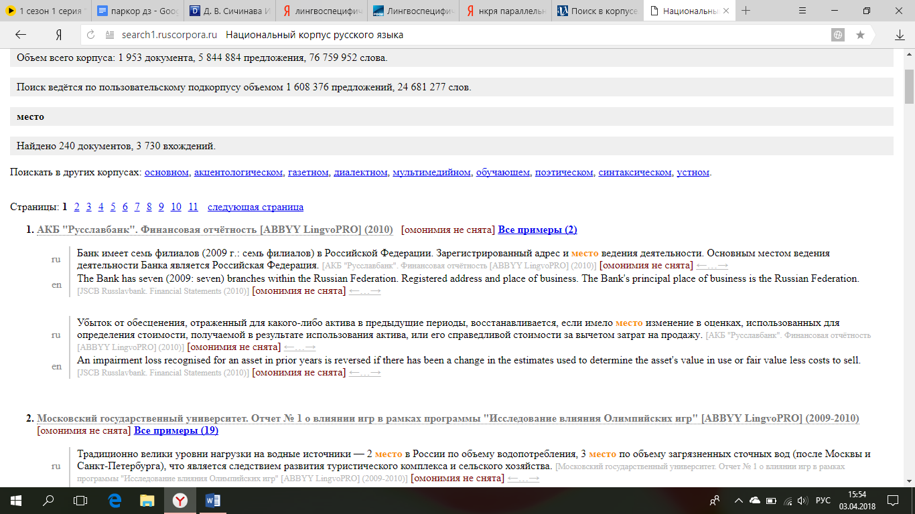Теперь рассмотрим лексему ‘место’.

1) Банк имеет семь филиалов (2009 г.: семь филиалов) в Российской Федерации. Зарегистрированный адрес и место ведения деятельности. Основным **местом** ведения деятельности Банка является Российская Федерация. [АКБ "Русславбанк". Финансовая отчётность [ABBYY LingvoPRO] (2010)]

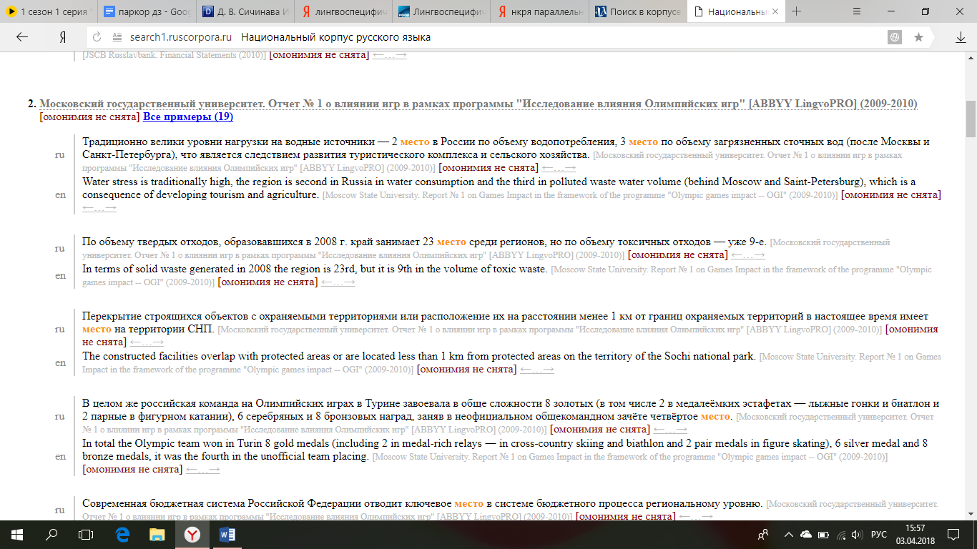The Bank has seven (2009: seven) branches within the Russian Federation. Registered address and place of business. The Bank's principal ***place*** of business is the Russian Federation.

2) Перекрытие строящихся объектов с охраняемыми территориями или расположение их на расстоянии менее 1 км от границ охраняемых территорий в настоящее время имеет **место** на территории СНП. [Московский государственный университет. Отчет № 1 о влиянии игр в рамках программы "Исследование влияния Олимпийских игр" [ABBYY LingvoPRO] (2009-2010)]

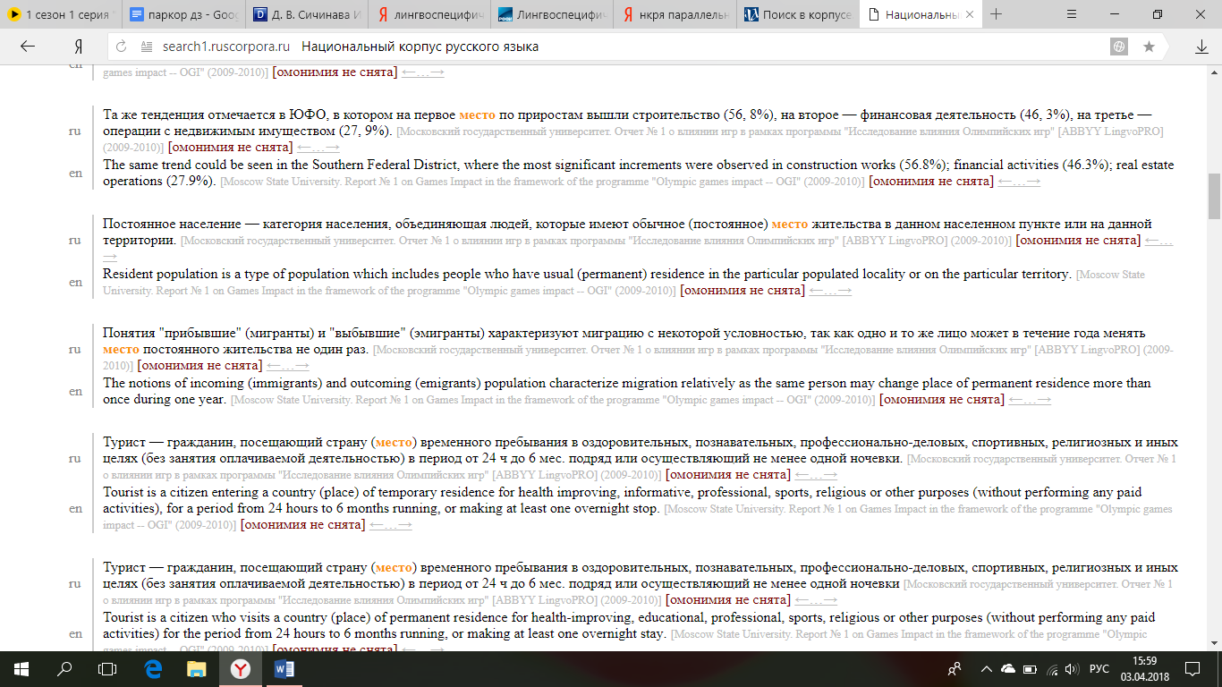The constructed facilities overlap with protected areas or are located less than 1 km from protected areas on the ***territory*** of the Sochi national park.

3) Турист — гражданин, посещающий страну **(место)** временного пребывания в оздоровительных, познавательных, профессионально-деловых, спортивных, религиозных и иных целях (без занятия оплачиваемой деятельностью) в период от 24 ч до 6 мес. подряд или осуществляющий не менее одной ночевки. [Московский государственный университет. Отчет № 1 о влиянии игр в рамках программы "Исследование влияния Олимпийских игр" [ABBYY LingvoPRO] (2009-2010)]

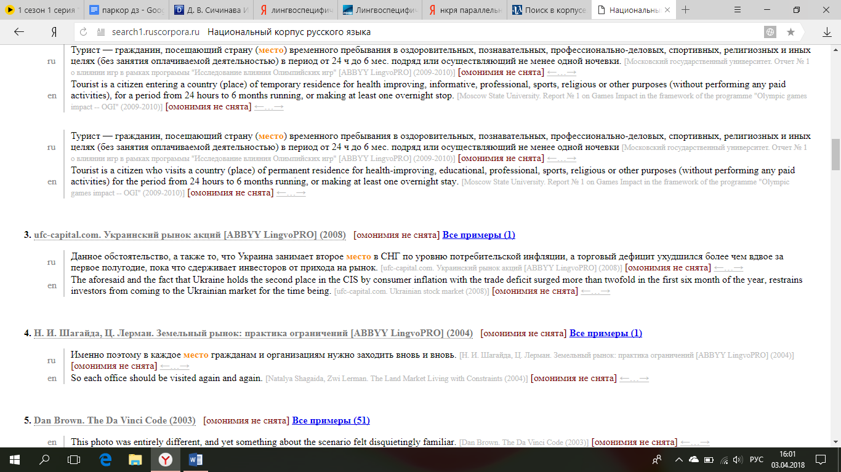Tourist is a citizen entering a country ***(place)*** of temporary residence for health improving, informative, professional, sports, religious or other purposes (without performing any paid activities), for a period from 24 hours to 6 months running, or making at least one overnight stop.

4) Данное обстоятельство, а также то, что Украина занимает второе **место** в СНГ по уровню потребительской инфляции, а торговый дефицит ухудшился более чем вдвое за первое полугодие, пока что сдерживает инвесторов от прихода на рынок. [ufc-capital.com. Украинский рынок акций [ABBYY LingvoPRO] (2008)]

The aforesaid and the fact that Ukraine holds the second ***place*** in the CIS by consumer inflation with the trade deficit surged more than twofold in the first six month of the year, restrains investors from coming to the Ukrainian market for the time being.

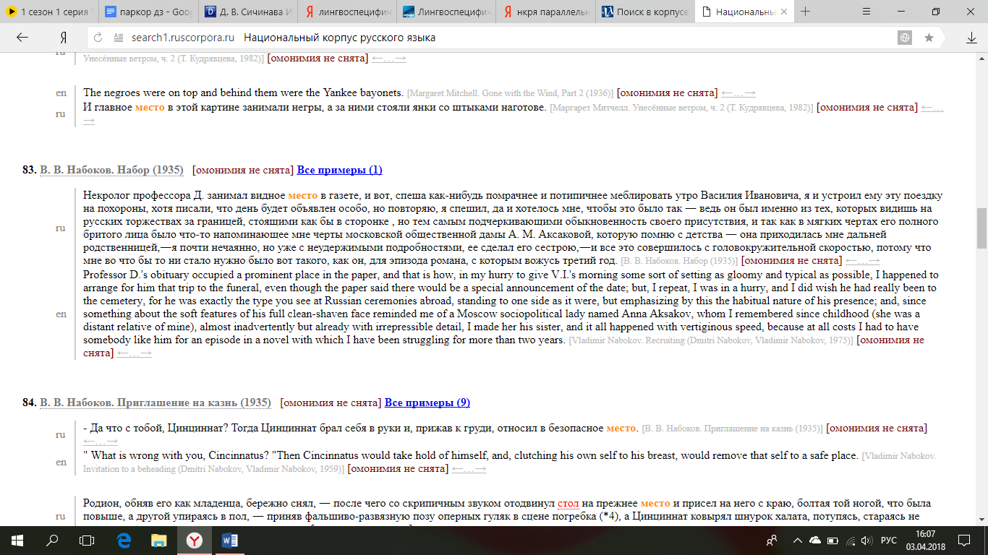

5) Некролог профессора Д. занимал видное **место** в газете, и вот, спеша как-нибудь помрачнее и потипичнее меблировать утро Василия Ивановича, я и устроил ему эту поездку на похороны, хотя писали, что день будет объявлен особо, но повторяю, я спешил, да и хотелось мне, чтобы это было так ― ведь он был именно из тех, которых видишь на русских торжествах за границей, стоящими как бы в сторонке , но тем самым подчеркивающими обыкновенность своего присутствия, и так как в мягких чертах его полного бритого лица было что-то напоминающее мне черты московской общественной дамы А. М. Аксаковой, которую помню с детства ― она приходилась мне дальней родственницей,―я почти нечаянно, но уже с неудержимыми подробностями, ее сделал его сестрою,―и все это совершилось с головокружительной скоростью, потому что мне во что бы то ни стало нужно было вот такого, как он, для эпизода романа, с которым вожусь третий год. [В. В. Набоков. Набор (1935)]

Professor D.'s obituary occupied a prominent ***place*** in the paper, and that is how, in my hurry to give V.I.'s morning some sort of setting as gloomy and typical as possible, I happened to arrange for him that trip to the funeral, even though the paper said there would be a special announcement of the date; but, I repeat, I was in a hurry, and I did wish he had really been to the cemetery, for he was exactly the type you see at Russian ceremonies abroad, standing to one side as it were, but emphasizing by this the habitual nature of his presence; and, since something about the soft features of his full clean-shaven face reminded me of a Moscow sociopolitical lady named Anna Aksakov, whom I remembered since childhood (she was a distant relative of mine), almost inadvertently but already with irrepressible detail, I made her his sister, and it all happened with vertiginous speed, because at all costs I had to have somebody like him for an episode in a novel with which I have been struggling for more than two years.

Результаты.

В оригинальных текстах слово место встретилось 5 раз, 4 из которых переводилось как ‘place’ и 1 раз как ‘territory’, соответственно, значения F (Mmax)/F (Msec) = 4/1 = 4;

F (Mmax)/NumM = 4/2 = 2; F (O)/NumM = 5/2 = 2,5; F (Mmax)/F (O) = 4/5 = 0,8.

|  |  |
| --- | --- |
| F (Mmax)/NumM | 2 |
| F (O)/NumM | 2,5 |
| F (Mmax)/F (Msec) | 4 |
| F (Mmax)/F (O) | 0,8 |

Вывод.

Данные подсчёты свидетельствуют о том, что слово ‘место’ – не лингвоспецифичное слово, то есть имеет узкий круг вариаций перевода.